URWERK 推出SpaceTime Blade限量系列
穿梭星際，跨越時空

日內瓦，2024年4月24日： URWERK傾力呈獻全新製錶體驗，推出限量33座SpaceTime Blades 時鐘系列，以獨一無二的顯示模式，突破傳統時間及空間概念，當中不見品牌首本的衛星轉頭技術、漫遊小時顯示或行星齒輪系統，甚至不見錶殼或錶盤，以URWERK的前衛眼界重寫時間的定義。

每座SpaceTime Blade時鐘由1,446個零件組成

SpaceTime Blade系列的設計是URWERK天馬行空想像的結晶，並由不同工藝領域的頂級工匠傾力製作而成。URWERK一直以原創及前衛時計風格享譽錶壇，亦只有同樣瘋狂的工藝家能駕馭這1.7米高、20公斤重、以金屬及玻璃製成的時間顯示工具。日晷及晷影器是人類時間觀念之始，SpaceTime Blade可視為其延續，可計算地球環繞太陽公轉的距離，而太陽正好是URWERK時空觀念中的重要指標。SpaceTime Blade拔地而起，可以作小時、分鐘，秒鐘及其他多項顯示。URWERK創辦人兼首席製錶師Felix Baumgartner解釋說：「我們一直在鑽研探索時間及空間的關係。十九世紀Gustave Sandoz製作了一座鐘闡釋這種關係，它顯示的並非小時，而是地球赤道自轉的距離(公里)。這原創顯示概念，提醒我們地球像太空船一樣以驚人速度於星際運行，人類不過是地球上的乘客。我們的100腕錶系列亦以此為概念，現在將之演繹於SpaceTime Blade，將地球每年繞太陽公轉的距離9億4千萬公里與小時，分鐘及秒鐘顯示對照。」

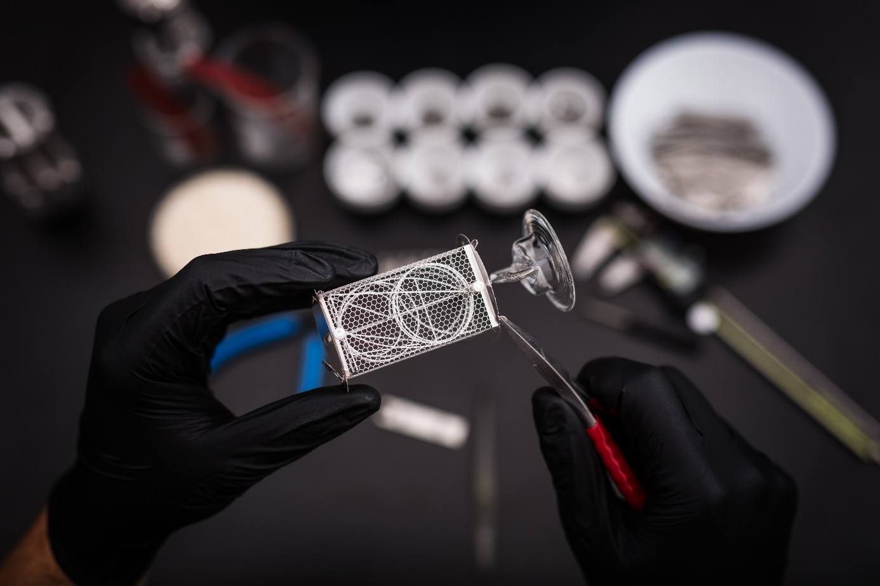

SpaceTime Blade的青銅底座由脫蠟鑄造專家Mr Lukuvka操刀，他擅長以幾乎失傳的傳統鑄造工藝製作精細的珠寶首飾及裝飾品。在製作底座時，他首先以蠟料雕刻出產品形態，然後製作型殼注入液態青銅鑄造，最後將底座拋光打磨令其綻放銅鏽光澤，技術非常繁複，效果完全符合URWERK的美學標準。

底座上的圓頂玻璃罩保護著SpaceTime Blade的顯示系統。玻璃罩內有八個垂直排列的長方形英輝光管。每個玻璃管以人手製作並經過火槍燒製，然後經過清洗去除所有雜質。這些玻璃管由Mr Votrubec的工作室製作，他的工作室位於捷克Novy Bor (別名Crystal Valley -- 水晶山谷)，當地是玻璃工藝重鎮，現已榮登聯合國教科文組織非物質文化遺產名錄。

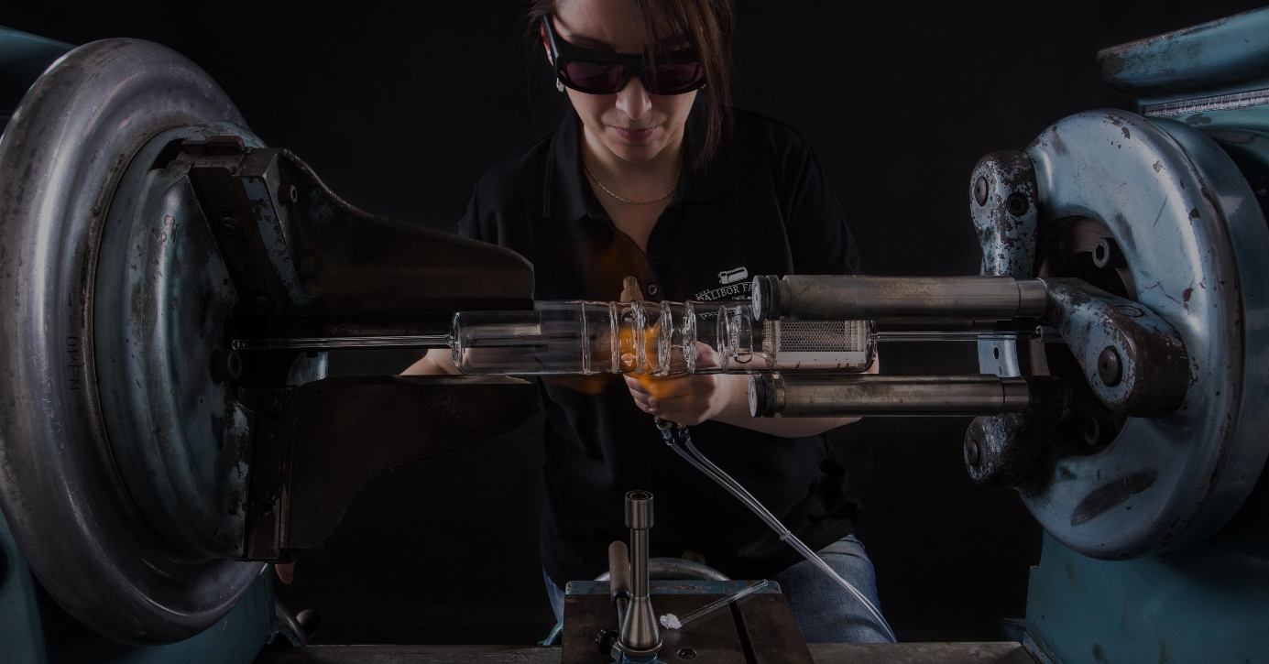

工匠Dalibor Farny憑精湛技術將每個玻璃管變成輝光管，當中的陽極裝配於金屬網格上，另有十條0.1毫米粗的鋼質陰極數字，可以顯示0至9 (數字與URWERK腕錶錶盤數字的字款相同)。每個輝光管由88個零件組成，由工匠以精細鑷子逐一組裝，可堪媲美精密機械結構，可作多種模式顯示，極之流麗悅目，顯得充滿美感又輕盈。

Dalibor Farny表示：「URWERK以前衛創意見稱，與其合作是一趟非凡的旅程及無可比擬的體驗。製作SpaceTime Blade驅使我打破傳統框框，意念想法盡可天馬行空。我尤其感到興奮是URWERK推動我拋棄固有思維，將輝光管技術提升到新的境界，為這種技術注入新意。」

通電後，輝光管發出溫暖的橙色光，可以顯示百分之一秒，而整個顯示每秒鐘可以改變500次之多，有如一場視覺魔法表演。

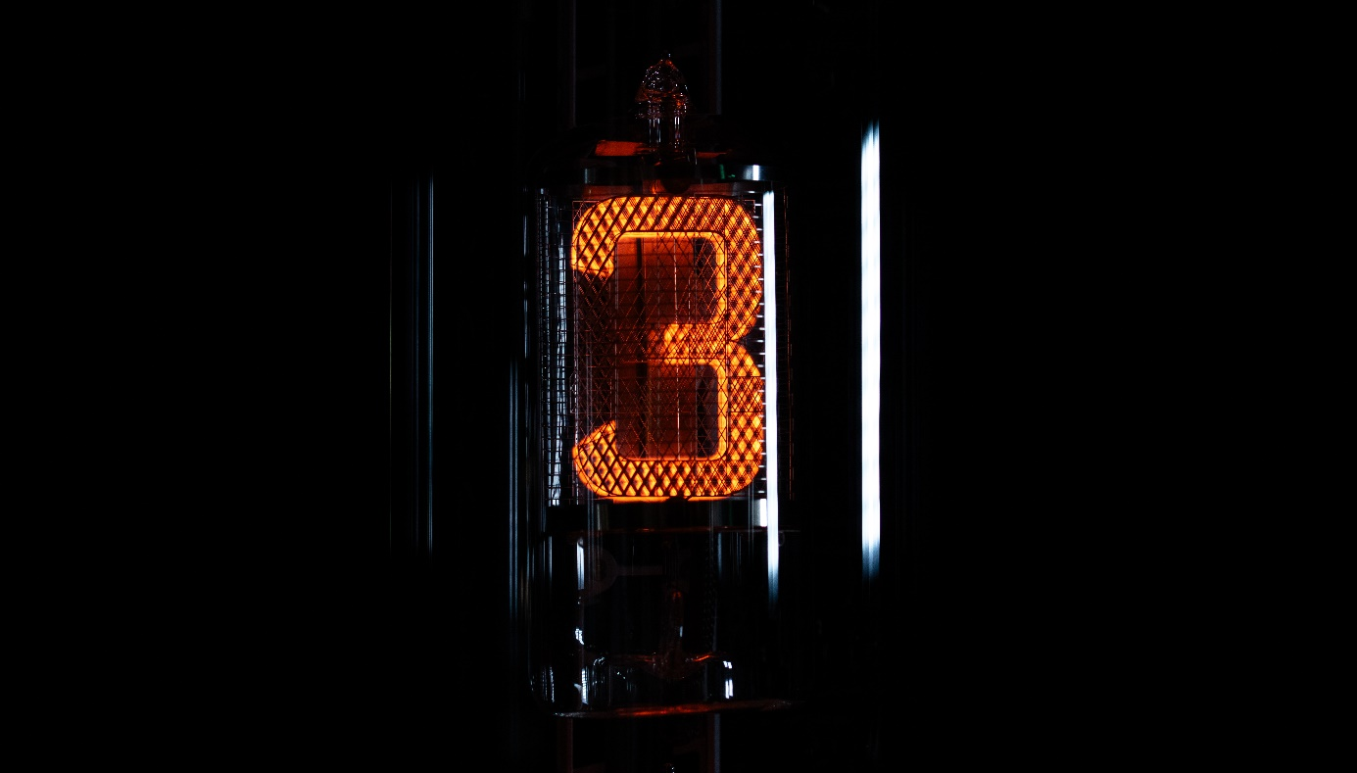

SpaceTime Blade的遙控裝置同樣令人驚艷，操控時間及距離顯示等八種模式：
位置1：顯示小時、分鐘及秒鐘
位置2：顯示小時、分鐘及秒鐘、十分一秒及百分一秒
位置3：顯示日期、月份及年份
位置4：顯示地球一天自轉的距離 (單位為公里，於赤道量度)
位置5：顯示地球一天繞太陽公轉的距離(單位為公里)
位置6：顯示地球一年繞太陽公轉的距離(單位為公里)
位置7：螢幕保護模式
位置8：關機模式

URWERK聯合創辦人兼藝術總監Martin Frei總結道：「以往的科研儀器如望遠鏡、顯微鏡、時鐘及其他測量工具都是以青銅製作。SpaceTime Blade以之為靈感，結合科幻小說美學及流行文化元素，既有時鐘功能，同時有藝術設計器物之美，可視之為時間的雕塑。」

SpaceTime Blade技術規格
限量33座

高度: 170厘米
重量 : 20公斤
零件 : 1,445個

8個輝光管 (每個由88個零件組成)，功能包括 :
時間顯示 : 小時、分鐘、秒鐘、十分一秒及百分一秒
距離顯示：地球自轉及公轉的距離，單位為公里

金屬支柱

青銅底座，黑色銅鏽光澤 (脫蠟鑄造)

訂價 : 55,000瑞士法郎，未計稅

.
Dalibor Farny
Dalibor Farny是製作輝光管的專家，擅長結合復古美學及現代尖端技術，其作品充滿工匠手藝筆觸，可視為有實用功能的藝術品，設計精巧，散發個人化色彩。Dalibor Farny的公司曾與美國太空總署合作，可見其技術水平符合航天工業的要求。他的每件作品以手工製作，結傳統工藝及先進科技，體現他的專業技術水平以及對品質的嚴格要求。

URWERK
URWERK成立於1997年，一直以革命性時間概念顛覆鐘錶界，其破格創新意念使之位居獨立製錶工藝先鋒之列。URWERK以製錶工藝坊定位，兼容傳統技術與前衛設計美學，每年製作150枚腕錶左右。品牌製作的複雜時計別具一格，在獨立研發及製作、先進物料應用以及手工修飾方面符合製錶業界最嚴格標準。

________________
傳媒聯絡:
Yacine Sar女士
電話：+41 22 9002027
電郵：press@URWERK.com

